Blue Bottle

Versuchsdurchführung:

2.5 g NaOH-Plätzchen und 20 g Glucose im Rundkolben mit 200 ml Wasser lösen. Nur wird jeweils ein Tropfen einer Methylenblaulösung zugeben.

Die Menge der Methylenblaulösung soll derart sein, dass die Lösung blau erscheint, aber nach einem kräftigen Schütteln der Inhalt (kurzfristig) farblos wird.

Erklärung:

Der Redoxfarbstoff Methylenblau wird durch die alkalische Glucose-Lösung zu farblosem Leukomethylenblau reduziert. Beim Schütteln diffundiert der Luftsauerstoff in die Lösung und reoxidiert Leukomethylenblau zu blauem Methylenblau. Überschüssige Glucose reduziert dann erneut Methylenblau etc. Diese reversible Reaktion läuft so lange ab, bis alle Glucose-Moleküle oxidiert sind **oder** aber der Sauerstoff verbraucht ist. Genauer[1]

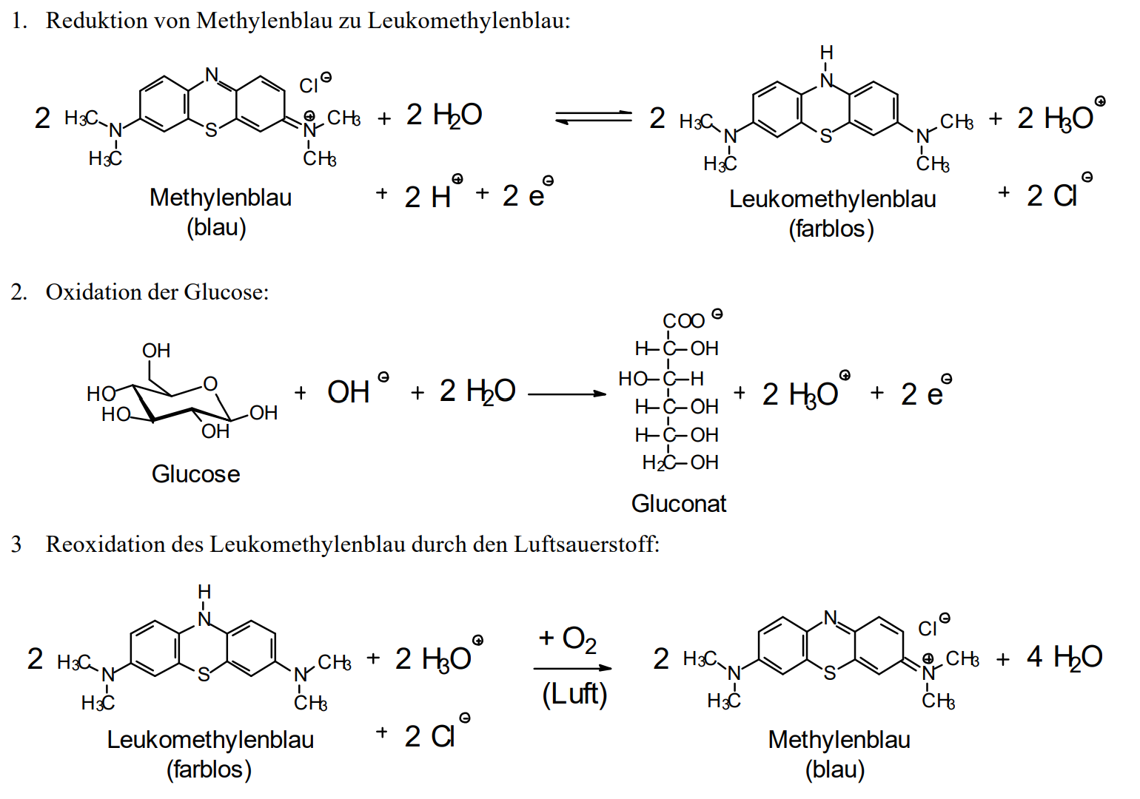

1. From: https://www.chemie.uni-wuerzburg.de/fileadmin/08020000/pdf/erlebnis/blue_bottle_versuch.pdf